3.2 Wechselseitige Information
Transinformation wechselseitige Information beim DGK mit Zufallsvariablen X und Y ist die
Information, die über den Kanal geht:
I (X, Y) := H (X) – H (X | Y)
= H (X) – (H (X, Y) – H (Y))
= H (X) + H (Y) – H (X, Y)
= H (Y) – H (Y | X) = I (Y, X) 0

Es gilt: I (X, Y) ist durch Kanal-Technik (Kanalmatrix) und Eingangsverteilung
{p₁, ..., p_{s}} zu beeinflussen. Analog für Vektoren X = X₁ ... X_{n}, Y = Y₁ ... Y_{m}

Bsp I (X, Y) = 0.811 – 0.344 = 0.467 (Bits) (vgl. 3.1)

Verbundentropie Gemeinsame Unsicherheit

 | H (X, Y) = | 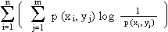

Informationsfluss in einem verrauschten Kanal

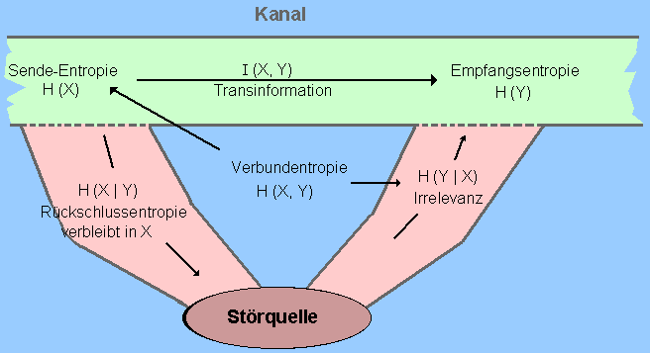

Bsp Gegeben: Würfel, Münze. Gesucht: I (X, Y). Anordnung mit q = 2:

 | Würfel zeigt | Aktion | Ergebnis des Münzwurfs
 | 1  2  3  4 | Werfe Münze 1-mal | 0- oder 1-mal 'Zahl'
 | 5  6 | Werfe Münze 2-mal | 0-, 1- oder 2-mal 'Zahl'

 | 1  2  3  4 | p₁ = 2/3 | 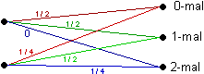  Anzahl des Ereignisses 'Zahl'
 | 5  6 | p₂ = 1/3

Kanalmatrix ist | 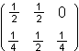

 | p (X, Y) | 0 | 1 | 2 |  | p (X | Y) | 0 | 1 | 2
 | 0  1 | 1/3  1/12 | 1/3  1/6 | 0  1/12 |  | 0  1 | 4/5  1/5 | 2/3  1/3 | 0  1

H (Y | X = 0) = H (1/2, 1/2, 0) = 1 und H (Y | X = 1) = H (1/4, 1/2, 1/4) = 3/2

H (Y | X) = 1 2/3 + 3/2 1/3 = 1.166

Rechnung ergibt: q₁ = 5/12, q₂ = 1/2, q₃ = 1/2 und damit
H (Y) = q₁ log 1/q₁ + q₂ log 1/q₂ + q₃ log 1/q₃ = 1.325 Schließlich

I (X, Y) = H (Y) – H (Y | X) = 1.325 – 1.166 = 0.159 (Bits)

FAZIT: Man ist nicht sehr viel schlauer geworden.

Zusammenfassung I (X, Y) = I (Y, X) 0 symmetrisch

I (X, Y) = H (X) + H (Y) – H (X, Y)

H (X, Y) H (X) + H (Y) (Gleichheit für unabhängige X, Y)

H (X, Y) = H (X | Y) + H (Y)

KK Kanalkapazität KK := Max _{Verteilungen P} I (X, Y),

wobei Kanalmatrix C gegeben ist, X = {x₁, ..., x_{s}}, Y = {y₁, ..., y_{t}} Es gilt:

(i) KK = log s für verlustlosen Kanal VL
(ii) KK = log card _{y} für deterministischen Kanal DT,
wobei card _{y} = | {y_{j} | ex. x_{i} mit p (y_{j} | x_{i}) = 1} |
(iii) KK = log s für rauschfreien Kanal NL
(iv) KK = 0 für nutzlosen Kanal

Bsp (i) Zeilensymmetrie:

 | 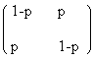 | t = 2  KK = log ₂ 2 – H (p, 1 – p) = 1 – H (p, 1- p)

(ii) Kanalkapazität für zeilensymmetrischen Kanal:

KK = log t – _{j=1,...,t} p (y_{j} | x_{i}) log 1 / p (y_{j} | x_{i})

i ist beliebig, X = {x₁, ..., x_{s}}, Y = {y₁, ..., y_{t}}.
Das Maximum von I (X, Y) wird für p₁ = ... = p_{s} = 1/s erreicht.

Entropie-Übersicht | 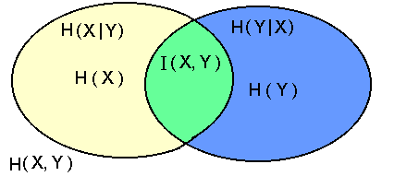

H (X) ist gelb-grün, H (X | Y ) gelb, H (Y) blau-grün, H (Y | X) blau,
H (X, Y) gelb-grün-blau, I (X, Y) grün.

